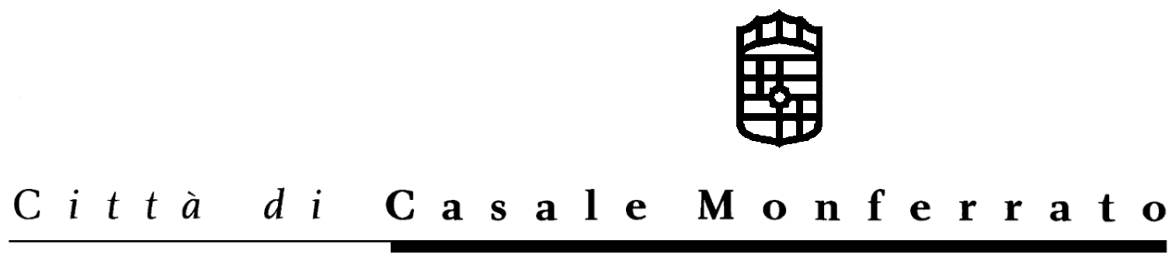

Casale Monferrato, 15 gennaio 2009
Comunicato Stampa

Idrografia minore e tutela del territorio: giovedì 29 gennaio incontro Comuni – Regione a Casale, per ottenere fondi e subito

“Occorre che la Regione dia un segnale forte in merito ad una situazione che da straordinaria rischia di diventare ordinaria, se non cronica: senza i fondi promessi da Governo e Ministero, i Comuni hanno le mani legate e non possono garantire la tutela del territorio e dei cittadini”.

Così il Vicesindaco e Assessore ai Lavori Pubblici Gianni Crisafulli sintetizza quella che sarà la posizione di Casale Monferrato all’incontro sulle emergenze legate all’idrografia minore e alla prevenzione sul territorio, che si terrà giovedì 29 gennaio prossimo a Palazzo San Giorgio con l’Assessore regionale allo Sviluppo della montagna e foreste, opere pubbliche, difesa del suolo Bruna Sibille, l’Ing. Carlo Condorelli, Dirigente dell’Agenzia Interregionale per il fiume Po, il Direttore del Settore Opere pubbliche, difesa del suolo, economia montana e foreste Giovanni Ercole, e i Sindaci di Occimiano Ernesto Berra e di Bozzole Marco Marchisio.

“Proprio i sindaci di Occimiano e Bozzole, con il consigliere regionale Rocco Muliere, erano presenti il 23 dicembre scorso all’incontro che ha fatto il quadro della situazione sul territorio casalese dopo i ripetuti episodi alluvionali occorsi nel 2008 – dichiara il Vicesindaco Gianni Crisafulli – già allora l’assessore regionale Sibille aveva dimostrato di conoscere la gravità del problema e di attendere in proposito per inizio gennaio delucidazioni dalla Direzione di Protezione Civile e dal Governo, da cui devono partire i finanziamenti annunciati. Ora siamo a metà mese e attendiamo che la Regione, nell’incontro di giovedì 29, si pronunci sulla linea che intende adottare. Già a fine dicembre, infatti, avevamo chiesto di sapere come la Regione intende muoversi in merito agli ultimi episodi di dicembre (allagamenti ma, aggiungiamo ora, anche nevicate e gelo) oltre a quelli di tutto il 2008, in particolare sui due fronti più caldi: il rimborso dei danni a pubblici e privati e gli interventi strutturali di prevenzione dei danni. In una parola, l’idrografia minore resta la chiave di volta su cui si regge l’intero sistema di tutela del territorio ed è lì che bisogna investire: però, senza i giusti finanziamenti e una deroga ai Patti di Stabilità, i Comuni hanno le mani legate e le criticità restano, riproponendosi ad ogni pioggia. Sappiamo bene che il presidente Bresso è intervenuta pesantemente sulla questione già a novembre, con l’annuncio dei tagli della Finanziaria e sappiamo che il Settore regionale deputato alla Difesa del Suolo condivide le nostre preoccupazioni sui corsi minori. Chiediamo dunque un segnale forte, che evidenzi la necessità di garantire la sicurezza della popolazione, intervenendo in modo coordinato e risolutivo, ad esempio, sul Cornasso e sul Castagna, oltre che sul rio Gattola, che resta priorità assoluta con i fondi necessari al terzo lotto”.

All’attenzione dell’assessore Regionale verranno proposti anche i gravissimi disagi legati alle precipitazioni nevose dei giorni scorsi e alle successive temperature polari, con i meno 18° in Valle Ghenza, i 15° in val Cerrina e i – 11° nella capitale. Alla città di Casale è toccata la situazione peggiore, con mezzo metro di neve che è pressochè subito gelata, aumentando le difficoltà di rimozione. I mezzi spalaneve e spargisale del comune, entrati subito in azione, hanno lavorato incessantemente, ma questo non ha impedito il formarsi di lastroni di ghiaccio. Le temperature in picchiata non hanno risparmiato neppure i mezzi spalaneve, uno dei quali ha avuto l’impianto idraulico danneggiato del gelo: liberare tutte le aree di sosta, poi, è stato reso difficoltoso dalla presenza, inevitabile, delle autovetture. Tutto tranquillo sul fronte degli edifici scolastici: a fronte della sospensione delle lezioni predisposta dal Comune non è stato segnalato alcun disagio. Numerosi, infine, gli interventi dell’AMC per tubazioni dell’acqua congelate e le chiamate di cittadini per colorazioni insolite dell’acqua potabile, causata dalle incrostazioni dei tubi inglobate durante il disgelo.

Ufficio Stampa del Comune di Casale Monferrato
Mediacom srl
Corso IV Novembre 7 – 15100 Alessandria
Tel. 0131 – 261230; fax 0131 – 317504
info@mediacom.alessandria.it

